2006年10月八年级（上）科学第一次月考
班级______ 姓名______ 得分_______
一、考考你的判断力（2×25＝50）
1、地球上水体储量最大是…………………………………………（ ）
A、海洋水 B、陆地水 C、大气水 D、冰川水
2、水是最常见的物质，下面是同学们对水的认识，你认为正确的是 （ ）
① 水是由氧和氢组成的；② 水是生物生存所需的最基本的物质；
③ 水通常以固、液、气三态存在；④ 在生活中，水是最常用的溶剂
A．①② B．①②③ C．②③④ D．①②③④
3、下列水体平均更新时间最短的是（ ）
A．河流水 B．地下水 C．大气水 D．海洋水
4、关于水循环，下列说法中正确的是 ( )
A.水循环只发生在海洋与海洋上空之间
B.水循环只发生在陆地与陆地上空之间
C.水循环只发生在海洋上空与陆地上空之间
D.水循环发生在海洋与陆地之间、陆地与陆地上空之间、海洋与海洋上空之间
5、下列一些生活中常见的液体，属于溶液的是…………………( )。
A．牛奶 B．碘酒 C．泥水 D．墨汁
6、关于压强P=F/S，下列说法正确的是（ ）
A、压强跟受力面积成正比 B、压强跟受力面积成反比
C、压强跟压力成正比 D、在压力相同的情况下，压强与受力面积成反比
7、下列几种现象中，为了增大压强的是（ ）
A、坦克装有履带 B、自行车轮胎上刻有粗花纹
C、用细线切蛋糕 D、用宽带背书包
8、同种物质制成的甲、乙两实心体，质量之比为2：1，它们的密度之比（ ）
A．2：1 B．1：2 C．1：1 D．无法判断
9、下面对溶液的理解，正确的是 （ ）
- 饱和溶液一定是浓溶液 B、饱和溶液可能是稀溶液
C、物质溶解度跟温度无关 D、溶液的溶剂一定是水
10、20℃时50ｇ水中最多可溶解5ｇA物质，40℃时100ｇ水中最多可溶解10ｇB物质，则A和B的溶解度相比（ ）
A、A＞B B、B＞A C、A＝B D、无法比较
11、下面几个量中可以用来鉴别物质的种类的是（ ）
A．质量 B．密度 C．体积 D．温度
12、铜的密度是8.9×10³千克/米³，它表示
A．每立方米铜的密度是8.9×10³千克/米³ B．每立方米铜的质量是8900千克/米³
C．每立方米铜的质量是8.9克。 D．每立方米铜的质量是8.9×10³千克。

13、在你答卷的过程中，对笔中墨水的叙述正确的是（ ）
A．质量不变，密度不变 B．质量不变，密度减小
C．质量减小，密度不变 D．质量减小，密度减小
14、一试管盛适量的水，竖直放置，如图a：设此时
水对试管底的压强为P₁；当试管倾斜一角度后，如图
b：此时设水对试管底的压强为P₂，则（ ）
A、P₁＝P₂ B、P₁>P₂ C、P₁<P₂ D、无法确定
15、蜡的密度比水小，为测定蜡块的密度，有下列步骤：①用天平测出铁块的质量②用天平测出蜡块的质量③用天平测出蜡块和铁块的总质量④量筒中到入适量的水⑤记录液面刻度⑥只将铁块浸没在水中，记录液面刻度⑦将铁块和蜡块用细线捆住一起浸没在水中，记录液面刻度。将必要的步骤和次序排列后应该是（ ）
A．②④⑤⑥⑦ B．⑥⑦④② C．②④⑥⑦ D．②④⑤⑦
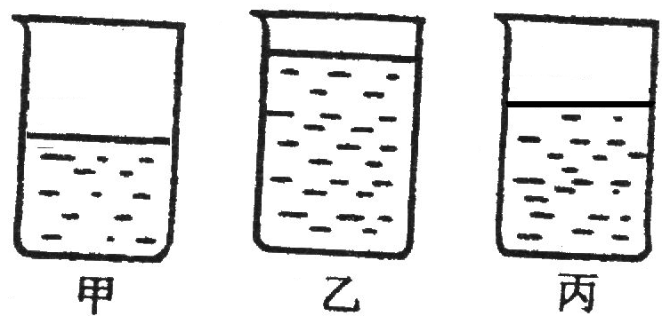
16、图中，甲、乙、丙为三只相同的烧杯。分别盛有相同质量的水、盐水和酒精（ρ_{盐水}＞ρ_{水}＞ρ_{酒精}），则甲、乙、丙三只杯子盛的液体分别是（ ）
A．盐水、水、酒精 B．水、盐水、酒精
C．盐水、酒精、水 D．酒精、盐水、水
17、在一装满水的容器中,放入一质量为30克的实心物块,从容器中溢出20克的水,则该物块在水中的浮沉情况和水对容器底部的压强变化应是
A.下沉、压强不变 B.上浮、压强变大 C.漂浮、压强变小 D.悬浮、压强变小
18、冬天户外水管常会破裂的原因是
A．水管里水结成冰后，密度变大 B．水管本身耐寒程度不够而破裂
C．水管里水结成冰后，质量变大 D．水管里水结成冰后，体积变大
19、没有天平，只有量杯，要取出密度为0.8×10³千克/米³的酒精200克，则
A．用量杯取200毫升的酒精 B．用量杯取160毫升的酒精
C．用量杯取250毫升的酒精 D．无法用量杯取一定质量的酒精
20、图中所示物体A对支持面压力的示意图正确的是（ ）

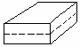
21、如图所示，一木块放在水平桌面上，若将它沿虚线截去一半并拿掉，则：
A．压力变小，压强不变； B．压力变小，压强变小；
C．压力变小，压强增大； D．压力不变，压强不变。
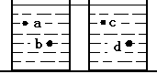
22、对于图（左容器中放纯水，右容器中放海水）中a、b、c、d四个位置压强的说法，正确的是 （ ）
A．a、c两处的压强相等 B．b处压强比c处压强大
C．a处向下压强比向上压强大 D．b处压强比d处压强小
23、下列动植物的部分特殊结构，跟压强知识没有直接关系的是 ( )
A．骆驼的脚掌 B．无花果的花 C．啄木鸟的嘴 D．鸭的蹼足

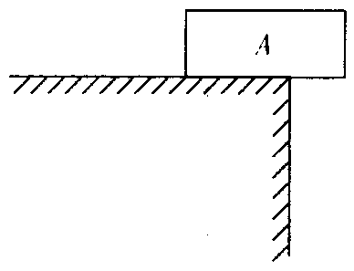
24、.物体A静止在水平桌面上，如图1—7所示，如果把物体A向右移一点(不落地)，则物体A对桌面的 ( )
A.压力和压强都不变 B.压力不变，压强变大
C.压力变大，压强不变 D.压力和压强都变大
25、潜水艇从水面下10米深处下潜到110米深处的工程中（ ）
A 浮力不变，压强变大 B 浮力、压强均变大
C浮力、压强均不变 D 浮力不变，压强变小
二、考考你的记忆分析能力（1×36＝36）
26、___________某种物质的____________叫做这种物质的密度。密度是物质的一种___________，不同物质密度一般_______________。
27、水的密度为_________千克/米³。
28、某同学从一均匀大岩石上砸下一小块岩石，用天平称得质量是27g。放入装有80ml水的量筒中，水面升到90ml，这块岩石的密度是 千克/米³，一大块岩石的密度______克/厘米³
29、根据以下“水循环示意图”填空：
(1)图中各字母在水循环中所代表的环节是：B．_____________C、_________
(2)上述A、B、C、D、E、F环节构成的水循环叫____________水循环。

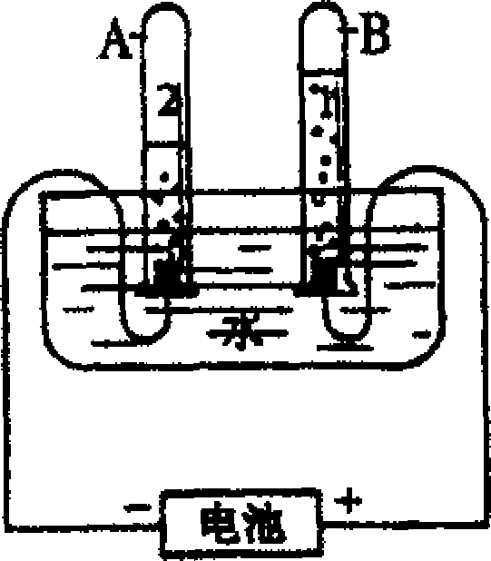
30、右上图是电解水的实验装置，通电后，两电极上都有气体放出，试管A得到的气体是：_______，试管B得到的气体是__________。该实验文字表达式_____________。
31、有一质量为900千克的冰块，这块冰的体积是 米³；如果将冰全部熔化成水，水的质量是 千克，水的体积是 米³。（ρ_{冰}＝0.9×10³千克/米³）
32、将少量菜油、胡椒粉、味精粉分别加入水中、振荡，其中____________形成悬浊液，_____________形成乳浊液，____________形成溶液。
33、测金属块密度的实验：
（1）将天平放在水平桌面上，游码拨至零刻度线后，分度盘的指针向左偏，则应将平衡螺母向____端调节。
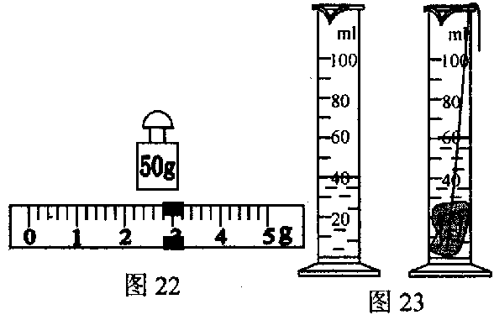
（2）测金属的质量，当天平重新平衡后，天平盘中的砝码和游码的位置如下图所示时，则金属的质量是____克。
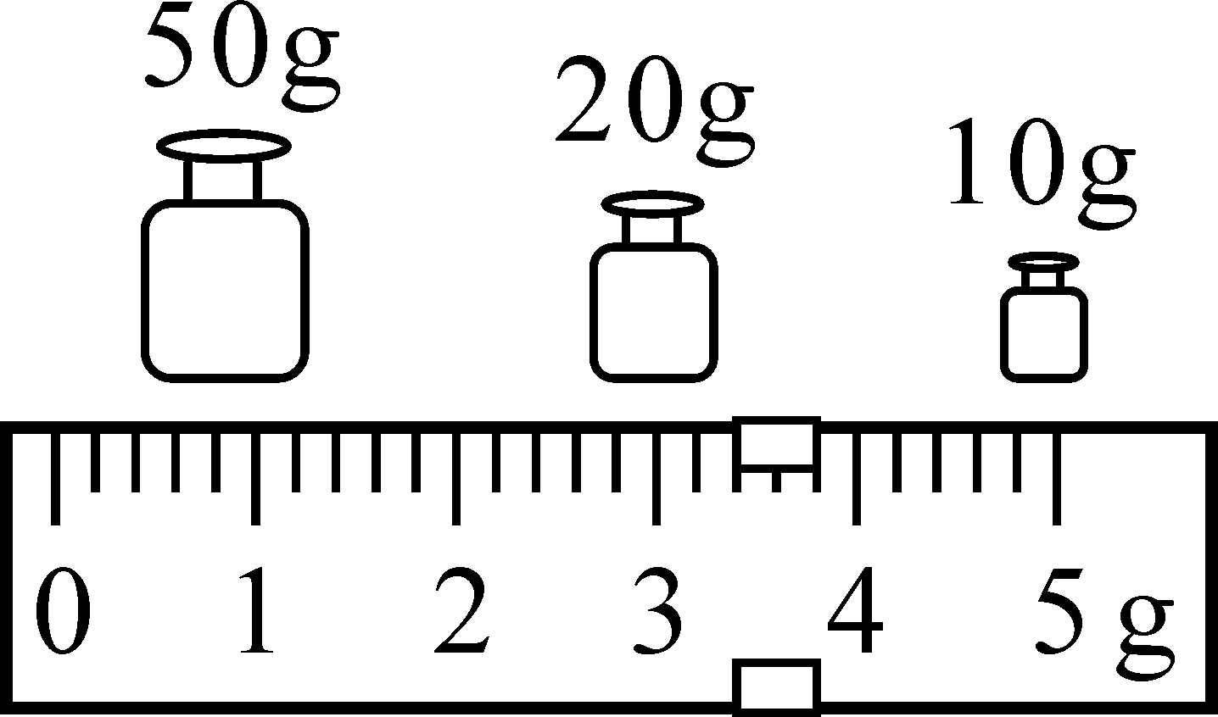
（3）如右图所示，金属的体积是______厘米³，该物体的密度是_____________千克／米³。

34、下面是测定盐水密度的实验数据表，请通过计算，在表中空格处填上适当的数据：
玻璃杯质量  （克） | 玻璃杯和盐水的总质量（克） | 盐水的质量  （克） | 盐水的体积  （厘米³） | 盐水的密度  （千克/米³）
60 | 126.6 |  | 60
35、在建立压强概念时，做了如下图所示的“影响压力作用效果”的实验。
(1)图甲、乙所示的实验是为了说明_________________________________________；
(2)图甲、丙所示的实验是为了说明_________________________________________；
(3)根据(1)(2)的结果可以看出，压力的作用效果与___________和____________有关。
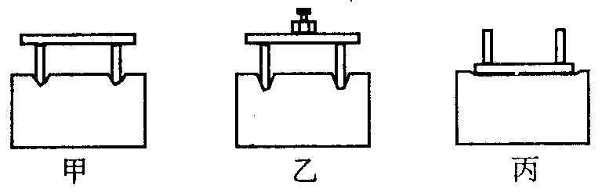
36、在“研究液体的压强”的实验中，进行了如图5所示的各项操作：
- 比较图中编号为_____________的3幅图，可以得到的结论是：在同一深度，液体
向各个方向的压强相等。
（2）比较编号为C、D的2幅图，可以知道：_____________________________________
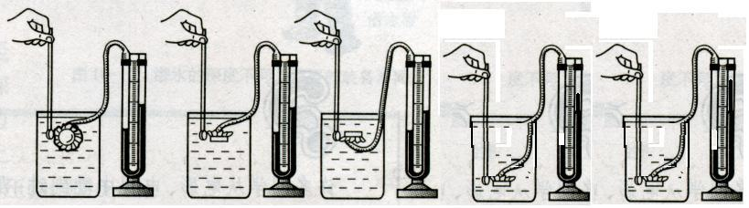
（3）比较编号为D、E的2幅图，可以知道：_________________________________
A
B
C
D
E
盐水
水
水
水
水
图 5
37、如右图是探究“浮力的大小与哪些因素有关”实验的若干操作，根据此图回答下列问题：
(1)若探究浮力大小与物体浸入深度的关系，应选用的操作是___________ (填序号)。
(2)若选用的操作是②④⑥，可探究浮力的大小与____________因素有关。
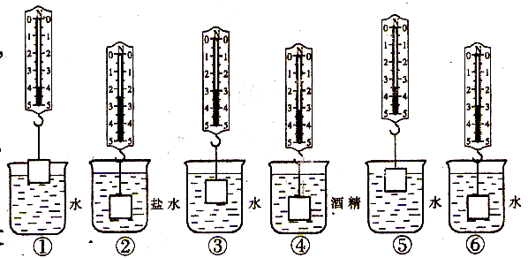

38. 小红利用塑料管和橡皮管和橡皮泥做密度计实验。她把自制的密度计放入纯水中，并在液面处的管上作一标记“A”。若把此密度计放入盐水中，标记A的位置会移到液面______（选“上”或“下”）。密度计在着两种情况下受到的浮力______（选“相等”或“不等”）
三、我会分析计算（4+3+7，共14分）
39．为了研究物质的某种特性，某同学测得四组数据，填在下列表中：
实验次数 | 物体 | 质量（克） | 体积（厘米³） | 质量/体积（克/厘米³）
1 | 铝块1 | 54 | 20 | 2.7
2 | 铝块2 | 108 | 40 | 2.7
3 | 松木1 | 108 | 216 | （ ）
4 | 松木2 | 10 | 20 | 0.5
① 将上表（ ）处填完
② 比较1、2两次实验数据，可得出结论：同一种物质，它的质量跟它的体积成 。
③ 比较2、3两次实验数据，可得出结论：质量相同的不同物质， 。
④比较1、4两次实验数据，可得出结论是 。
40．一位质量为50千克的某同学，每只脚的接触地面的面积为196厘米² 。当他从停车棚行走到教室的过程中，他对地面的压强有多大？（3分）

41．一金属块挂在弹簧秤上，在空气中称时的读数是29.4N牛，把它全部浸在水中称量时，弹簧秤的读数是19.6牛。（1）该金属块所受的浮力是多少？（2）金属块的体积又是多少？（3）金属块的密度是多少？（7分）

八年级（上）科学第一次月考答题卷
一、考考你的判断力(每题2分，共50分)
题号  班级 姓名 学号  ----------------------------------------------------------------密----------------------------------封------------------------------------线----------------------------------------------------------- | 1 | 2 | 3 | 4 | 5 | 6 | 7 | 8 | 9 | 10
答案 | A | D | C | D | B | D | C | C | B | D
题号 | 11 | 12 | 13 | 14 | 15 | 16 | 17 | 18 | 19 | 20
答案 | B | D | C | B | C | C | A | D | C | D
题号 | 21 | 22 | 23 | 24 | 25
答案 | B | D | B | B | A
二、考考你的记忆分析能力（1×36＝36分）
26、单位体积 质量 特性 不同
27、1000
28、2700 2.7
29、(1)水汽输送 降水 (2)海陆间
30、氢气 氧气 水 -氢气+ 氧气
31、1 900 0.9
32、胡椒粉 菜油、味精粉
33、（1）右；（2）53.4；（3）20 2670
34、
60 | 126.6 | 66.6 | 60 | 1110
35、(1)受力面积一定时,压力越大,压力作用效果越明显
(2) 压力一定时, 受力面积越小, 压力作用效果越明显
(3) 受力面积和压力有关。
36、(1) ABC (2) 同一液体,深度越大,压强越大
(3)同一深度,液体密度越大, 压强越大
37、(1)3 6, (2) 液体密度
38、(1)上 (2) 相等
三、我会分折计算：（4+3+7，共14分）
39．（1）0.5
（２）正比
（3） 体积不同
班级 姓名
（4） 质量不同
40.F=G=50X9.8=490牛

41.（1）

（２）

（３）

